Inżynieria oprogramowania- **Projekt Wypożyczalni sprzętu medycznego**.

1. Celem tego projektu jest opracowanie systemu komputerowego obsługującego dużą

wypożyczalnię sprzętu medycznego (sprzętu rehabilitacyjnego, wózków inwalidzkich, balkoników, kule rehabilitacyjne). Korzyścią tego projektu będzie wzrost klientów którzy będą mogli dokonać rezerwacji sprzętu medycznego w każdym miejscu, ponieważ rezerwacja będzie możliwa przez telefon, e-mail jak również przez stronę internetową wypożyczalni.

2.Jednostką zlecającą realizacje projektu jest właściciel wypożyczalni sprzętu medycznego. Końcową postać projektu musi zaakceptować właściciel jak i menadżer wypożyczalni sprzętu medycznego.

3.Użytkownikami produktu będą pracownicy wypożyczalni sprzętu medycznego jak i klienci:

* Nazwa użytkownika: Menadżer;
* Rola użytkownika: organizacja i zaopatrzenie wypożyczalni w sprzęt medyczny;
* Poziom wiedzy i doświadczenia: znajomość programów obsługujących system;
* Poziom znajomości technologii wykorzystywanej w projekcie: Zaawansowany;
* Określeni ważności użytkownika:
* Kluczowi użytkownicy
* Nazwa użytkownika: Administrator sieci;
* Rola użytkownika: tworzenie i modyfikacja systemów;
* Poziom wiedzy i doświadczenia: znajomość baz danych;
* Poziom znajomości technologii wykorzystywanej w projekcie: Znakomity;
* Określeni ważności użytkownika:
* Kluczowi użytkownicy
* Nazwa użytkownika: Pracownicy;
* Rola użytkownika: obsługa klientów i organizacja
* Poziom wiedzy i doświadczenia: znajomość obsługi klienta;
* Poziom znajomości technologii wykorzystywanej w projekcie: dobry;
* Określeni ważności użytkownika:
* Użytkownicy drugiego poziomu
* Nazwa użytkownika: Klienci;
* Rola użytkownika: wypożyczanie sprzętu medycznego;
* Poziom wiedzy i doświadczenia: znajomość programów pracujących w wypożyczalni;
* Poziom znajomości technologii wykorzystywanej w projekcie: podstawowy;
* Określeni ważności użytkownika:
* Kluczowi użytkownicy

4. Produkt będzie mógł pracować po zainstalowaniu go na danym komputerze w danym środowisku jak również będzie mógł być obsługiwany w przeglądarce internetowej. Pracownik wypożyczalni sprzętu medycznego będzie mógł korzystać ze wszystkich urządzeń obsługujących dany produkt, natomiast klient będzie miał pewne ograniczenia. Większość popularnych aplikacji będzie współgrało z naszym produktem. Produkt będzie ograniczony przez to, że jeżeli na danym komputerze nie będzie on zainstalowany, ani nie będzie możliwości dostępu do Internetu nie będzie on mógł być obsługiwany.

5.

* Pracownik- osoba obsługująca i pozyskująca klientów, posiadająca odpowiednie umiejętności na odpowiednich stanowiskach;
* Klient- osoba, która wypożycza sprzęt medyczny po zapłaceniu określonej sumy pieniędzy;
* Rezerwacja sprzętu medycznego- zarezerwowanie sprzętu jest możliwe lecz niekonieczne żeby wypożyczyć sprzęt medyczny;
* Ilość pozycji sprzętu- ilość wolnych lub zarezerwowanych pozycji sprzętu;
* Okres wypożyczenia- jest to czas wypożyczenia sprzętu medycznego od chwili pozyskania go do chwili oddania do wypożyczalni;

6. Projekt systemu wypożyczalni sprzętu medycznego powinien posiadać również bazę wszystkich klientów ( zarówno indywidualnych jak i firmy). Elementy to:

* Imię i nazwisko klienta;
* Adres zamieszkania;
* Data urodzenia;
* Miejsce urodzenia;
* Pesel;
* Nip, Regon w przypadku firm;
* Wypożyczanie oraz rezerwacje sprzętu medycznego przez klienta;

7. Przypuszczenia:

Gdy napotkamy problem z awarią systemu, całego komputera lub połączenia internetowego, mamy wtedy problem z brakiem możliwości korzystania z produktu. W wypadku gdy serwer zostanie przeciążony mamy zawsze możliwość skorzystania z produktu na zainstalowanym programie na danym komputerze.

8. Wymagania funkcjonalne:

* Wypożyczanie pozycji;
* Rezerwacja zasobów;
* Weryfikacja tożsamości klientów;
* Kontrolowanie zasobów;
* Ewidencja pracowników;
* Ewidencja klientów;
* Katalogowanie zasobów;
* Ewidencja zasobów;
* Przechowywanie informacji;

9. Wymagania estetyczne:

Produkt powinien być wykonany estetycznie, przestronnie i czytelnie. Powinien mieć również atrakcyjną formę dla klienta i być dobrze skomponowany na daną część produktu.

10. Projekt ma ułatwić i zautomatyzować proces wypożyczania oraz zarządzania zasobami. Dzięki wprowadzanemu produktowi pracownicy będą mogli w łatwy sposób przeprowadzać ewidencję wypożyczonych pozycji, klientów oraz zasobów. Ponadto usprawni to działanie samej jednostki. Praca będzie przebiegać szybciej i przejrzyściej a sam system będzie bardziej elastyczny, łatwy w rozbudowie, łatwiejszy w obsłudze i będzie posiadał zwiększoną kontrolę baz oraz rejestrowanie akcji serwera zapewniając tym samym wysokie bezpieczeństwo przechowywanych danych.

11. Diagram przypadków użycia:

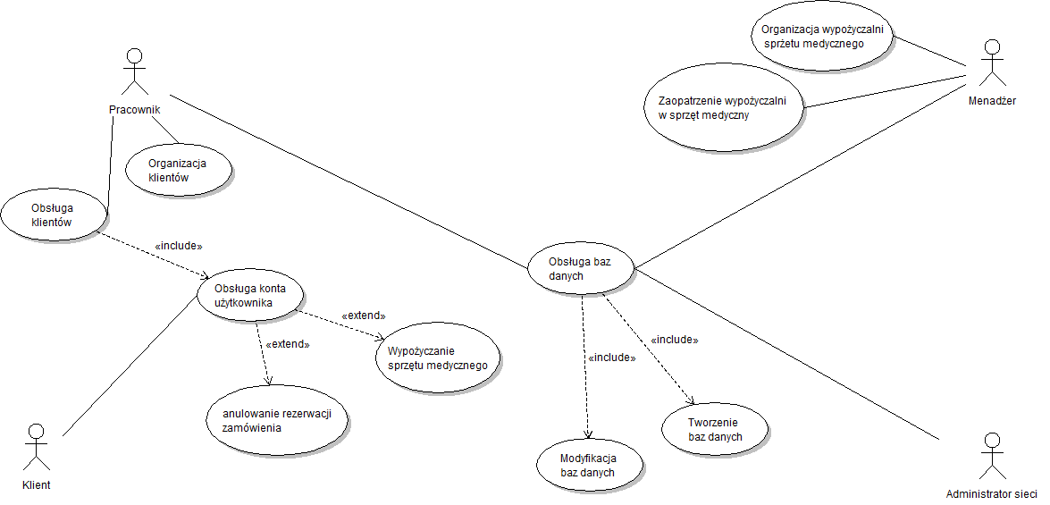

12. Diagram klas:

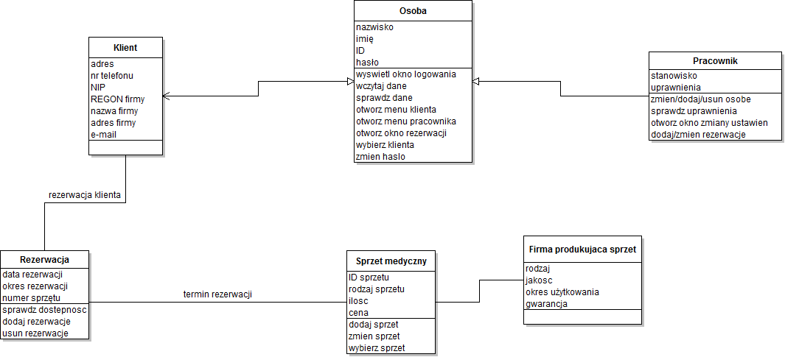

13. Diagram sekwencji:

